2.2.5 运算方法和运算电路

题：

题1 判断溢出：

知识点：
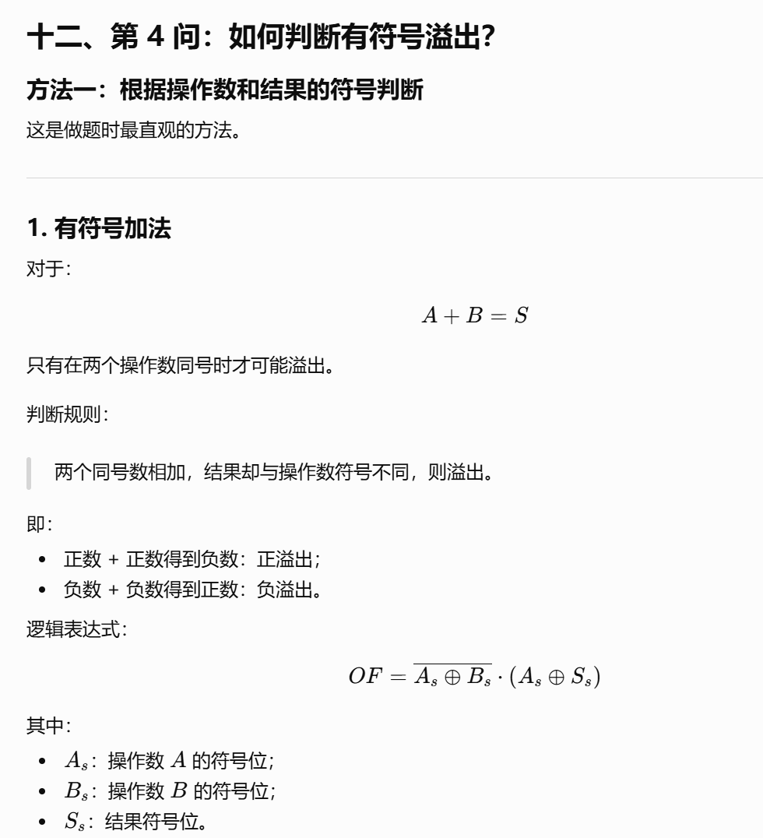
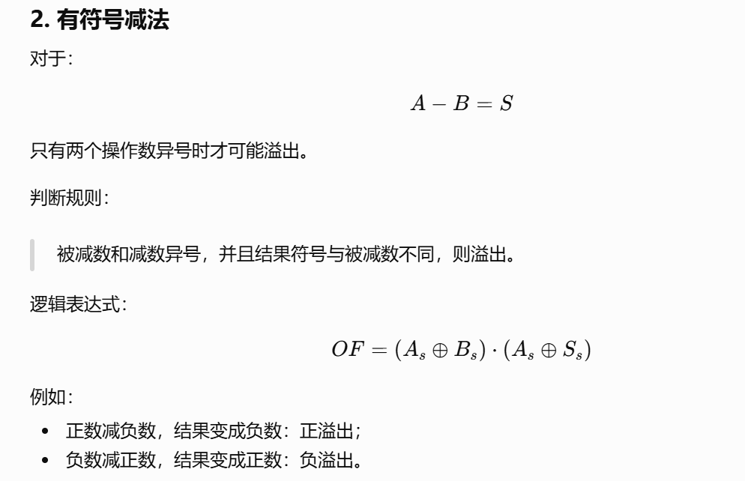
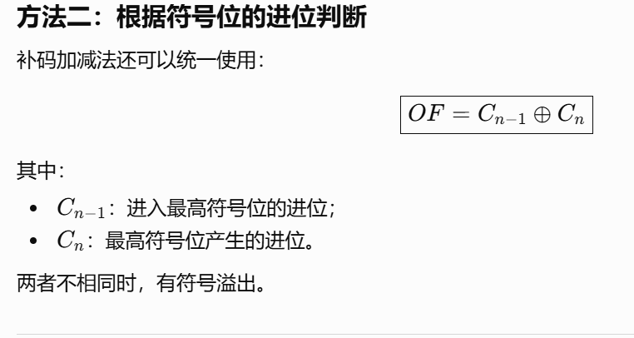

题目：
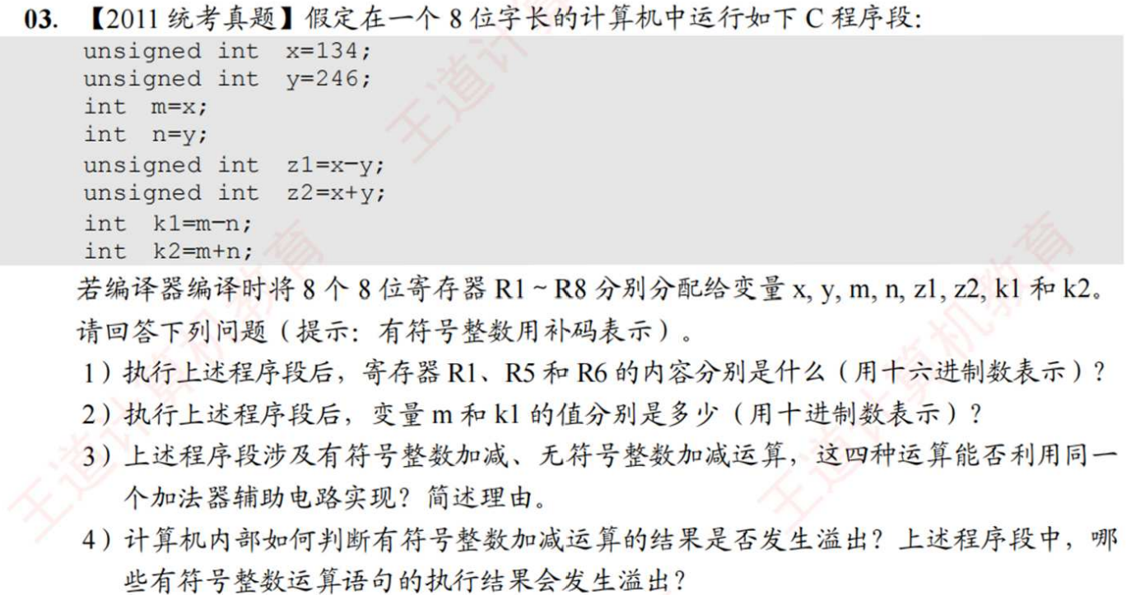
https://chatgpt.com/g/g-p-6a11c4b6ac5c8191b58411f17c43bc62-ji-zu/c/6a578da7-7fa0-83ee-9871-78dcf128aea1

题2

题目：
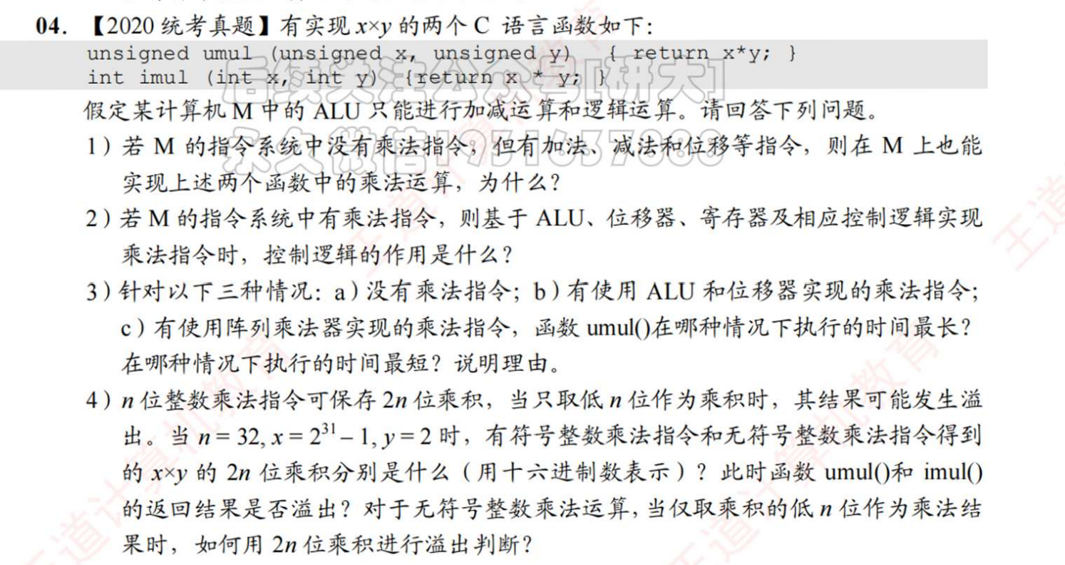
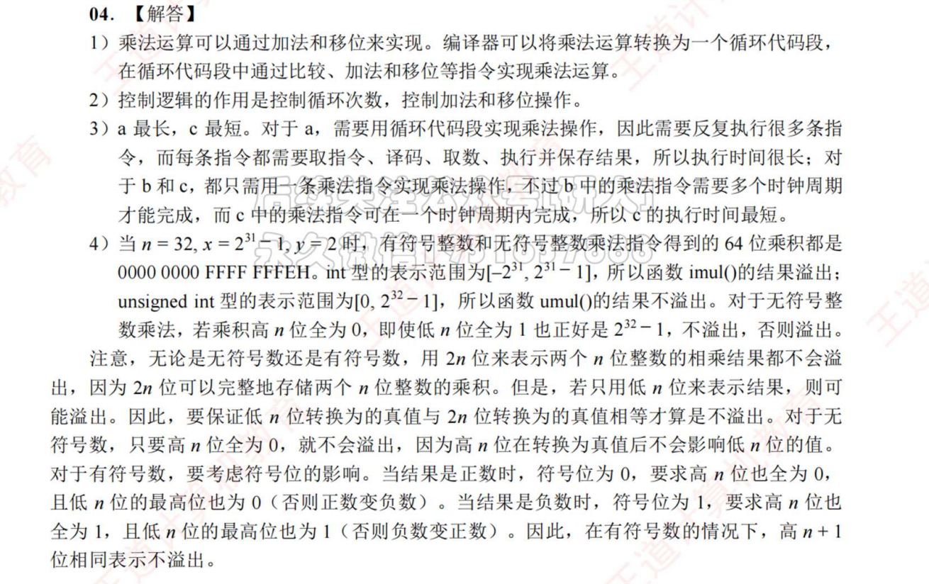
https://chatgpt.com/g/g-p-6a11c4b6ac5c8191b58411f17c43bc62-ji-zu/c/6a697377-5938-83e8-be8a-6d0d1b368f36
|（注：部分内容可能由 AI 生成）

